УДК 681.2.082:54.084

МЕТОДЫ ИССЛЕДОВАНИЯ ТЕПЛОФИЗИЧЕСКИХ ХАРАКТЕРИСТИК РЕГЕНЕРАТИВНЫХ ПРОДУКТОВ

к.т.н., доц. Балабанов П.В.
ГБОУ ВПО “Тамбовский Государственный Технический Университет”

Регенеративные продукты и поглотители (хемосорбенты) на основе надпероксидов и гидроксидов щелочных и щелочноземельных металлов широко применяют в составе коллективных и индивидуальных средств защиты (КиИСЗ) для поглощения диоксида углерода и обогащения воздуха кислородом. Наиболее часто применяют сорбенты в форме зерен, а также блоки с каналами.
При проектировании средств защиты, управлении их работой требуется моделировать процессы регенерации воздуха (в частности процессы теплопереноса). Практика применения КиИСЗ показывает, что температура сорбентов в аппаратах повышается на десятки градусов (вследствие экзотермической реакции поглощения ${\text{СО}}_{2}$) и происходит не только изменение химического состава хемосорбента, но и частичная деструкция зерен, что подтверждается повышением сопротивления дыханию в индивидуальных аппаратах по мере отработки сорбента. Поэтому расчетно-теоретическое определение и оптимизацию параметров процессов регенерации воздуха, конструкционных параметров аппаратов необходимо проводить с учетом эффектов изменения теплофизических характеристик (ТФХ) хемосорбентов в процессе регенерации.
Методы исследования зависимостей ТФХ сорбентов от степени их отработки включают циклически повторяющиеся этапы подготовки пробы и последующего измерения искомых характеристик.
На этапе подготовки пробы через хемосорбент продувают газовоздушную смесь (ГВС) с заданными параметрами (по расходу, температуре, влажности, концентрации ${\text{СО}}_{2}$). Продолжительность этого этапа определяется в зависимости от требуемой степени отработки хемосорбента, которая контролируется в ходе осуществления этапа. После этого переходят к этапу измерения ТФХ.
В качестве примера рассмотрим метод исследования ТФХ зерненых сорбентов. На этапе подготовки пробы измерительную ячейку (ИЯ) с исследуемым материалом помещают в установку подготовки пробы (рис. 1).
ИЯ состоит из фторопластового корпуса 4 с закрепленной в центе воздухопроницаемой оболочкой 1, по обе стороны которой размещают тонким слоем (3-4 мм) исследуемый материал, который закрывают сверху воздухопроницаемыми оболочками 6 и 7. На воздухопроницаемых оболочках размещены медные термометры сопротивления ТС (рис. 2), таким образом, что они не перекрывают ячейки Я оболочки. Через слои хемосорбента посредством побудителя расхода 11 продувают ГВС из камеры 10. Для большей равномерности отработки слоев хемосорбента предусмотрена возможность смены направлений продувки за счет использования электромагнитных клапанов К1…К4. На рисунке 1 стрелками показано одно из двух возможных направлений потока ГВС. При этом клапаны К2, К3 открыты, К1, К4 закрыты. Для равномерного распределения потока по площади поверхности хемосорбента предусмотрено наличие обечаек 8,9. Сигналы $U_{1}$, $U_{2}$, $U_{3}$ с выхода мостовой схемы 12 пропорциональны температурам $T_{1}$, $T_{2}$, $T_{3}$, измеряемым термометрами 5, 7, 6 соответственно.

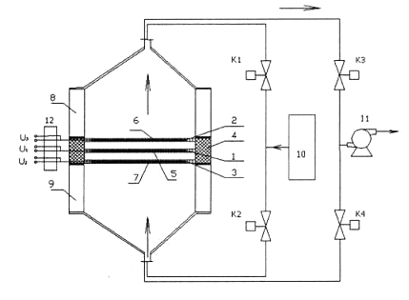
Рис.1. Схема установки для подготовки пробы

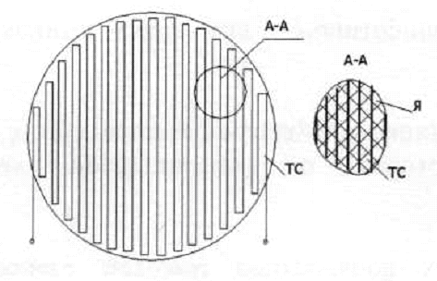
Рис. 2. Схема размещения ТС на воздухопроницаемой оболочке

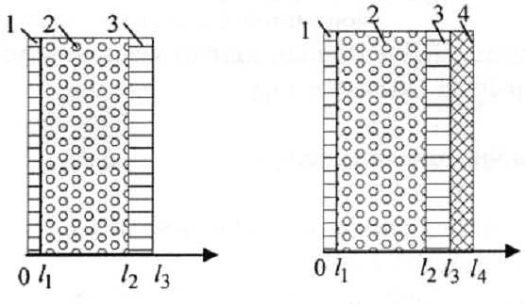
а) б)
Рис. 3. Физическая модель ИЯ
1,3 – воздухопроницаемые оболочки;
2 – хемосорбент, 4 – защитная оболочка

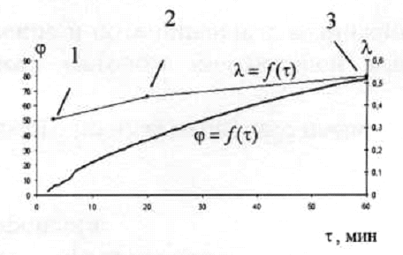
Рис. 4 Результаты исследований ТФХ сорбента на основе ${\text{КО}}_{2}$

По измеренным температурам определяют мощность внутренних источников теплоты [1], действующих в слое сорбента в текущий момент времени $τ_{i}$
$q_{v}(τ_{i})=c_{х}\frac{T_{1}(τ_{i+1})−T_{1}(τ_{i−1})}{τ_{i+1}−τ_{i−1}}+{\text{wc}}_{г}\frac{T_{3}(τ_{i})−T_{2}(τ_{i})}{h}$, (1)
где $τ_{i}∈[0; τ_{к}]$, $τ_{к}$ - конечный момент времени этапа подготовки, $c_{х}$, $c_{г}$ - объемная теплоемкость сорбента и ГВС.
Выражение (1) получено с учетом следующих допущений: потери теплоты с торцевых сторон слоя сорбента пренебрежимо малы, скорость ГВС постоянна, перенос теплоты конвективным потоком ГВС много больше переноса теплоты теплопроводностью, перенос теплоты от газа к хемосорбенту и обратно осуществляется мгновенно, объемная теплоемкость сорбента в ходе этапа подготовки постоянна. Для соблюдения последнего допущения на практике необходимо потребовать, чтобы продолжительность текущего подготовительного этапа была небольшой, что позволит считать, что за время его осуществления изменение порозности и химического состава слоя практически не повлияют на его теплоемкость.
Скорость поглощения диоксида углерода определяется из выражения [1]
$\frac{∂ϕ(τ)}{∂τ}=q_{v}{\left(τ\right)}/(H_{Σ}⋅ρ)$, (2)
где $ϕ$, $ρ$ - текущее поглощение и плотность ${\text{СО}}_{2}$, $H_{Σ}$ - суммарная теплота реакций хемосорбции.
Из выражения (2) определяют величину текущего поглощения ${\text{СО}}_{2}$, которая характеризует степень отработки хемосорбента
$ϕ=ϕ_{0}+\int_{0}^{τ_{к}}{\frac{∂ϕ(τ)}{∂τ}dτ}$, (3)
где $ϕ_{0}$ - количество ${\text{СО}}_{2}$, поглощенного единицей объема хемосорбента на предыдущих этапах подготовки пробы.
После окончания этапа подготовки пробы измеряют ТФХ в два этапа [2]. На первом этапе термостатируют внешние воздухопроницаемые оболочки ИЯ при температуре $T_{1к}−T_{0}$=7..10 $C$ с использованием жидкостных теплообменников, через которые с большим расходом прокачивается теплоноситель при постоянной температуре $T_{0}$. Значение $T_{1к}$ соответствует конечной температуре, достигнутой на этапе подготовки пробы. Регистрируют температуру $Θ_{1}=(T_{1}−T_{0})/(T_{1к}−T_{0})$ в моменты времени $\text{Fo}=a_{3}τ/{l_{3}^{2}}$, где $a_{3}$ - температуропроводность оболочки, $l_{3}$ - геометрический размер ИЯ, физическая модель которой (рис. 3 а) представляет собой трехслойную симметричную систему. Определяют тангенс $ε_{1}^{2}$ угла наклона прямолинейного участка зависимости $\text{ln}Θ_{1}=f(\text{Fo})$ и, задаваясь значениями теплопроводности $λ_{2}$ из диапазона $[λ_{2\text{min}},λ_{2\text{max}}]$, численно решают относительно температуропроводности $a_{2}$ задачу Штурма-Лиувилля
$ψ_{1}^{\text{''}}(\overline{x})+ε_{1}^{2}{a_{3}}/a(\overline{x})ψ_{1}(\overline{x})=0$, $ψ_{1}^{'}(0)=0$, $ψ_{1}(1)=0$, (4)
$ψ_{1}(\frac{l_{i}}{l_{3}}−0)=ψ_{1}(\frac{l_{i}}{l_{3}}+0),$$λ_{i}ψ_{1}^{'}(\frac{l_{i}}{l_{3}}−0)=λ_{i+1}ψ_{1}^{'}(\frac{l_{i}}{l_{3}}+0)$, $i=1,2$,
соответствующую краевой задаче теплопроводности в трехслойной плоской системе, на внешних поверхностях которой заданы граничные условия первого рода. Функция $a(\overline{x})$ имеет вид $a(\overline{x})=a_{1}=a_{3}$ - для первого и третьего слоев системы и $a(\overline{x})=a_{2}$ для исследуемого материала. Граничные значения интервала $[λ_{2\text{min}},λ_{2\text{max}}]$ задают исходя из предположительных значений теплопроводности исследуемого материала. В результате решения задачи (4) получают зависимость $a_{2}=f_{1}(λ_{2})$.
После окончания первого этапа внешние воздухопроницаемые оболочки ИЯ приводят в тепловой контакт с защитными оболочками 4 (рис. 3 б) из полиметилметакрилата, предназначенными для предотвращения контакта исследуемого материала с диоксидом углерода и парами воды, содержащимися в воздухе. ИЯ термостатируют при температуре $T_{1к}$, а затем посредством воздушного термостата задают на внешних поверхностях ИЯ постоянные условия теплообмена, характеризуемые числом $\text{Bi}≤\text{1,5}$ и постоянной температурой $T_{0}$. По экспериментальным данным определяют значение $ε_{1}^{2}$, как тангенс угла наклона прямолинейного участка графика зависимости $\text{ln}Θ_{1}=f(\text{Fo})$, где $\text{Fo}=a_{4}τ/{l_{4}^{2}}$, $a_{4}$ - температуропроводность полиметилметакрилата, $l_{4}$ - геометрический размер ИЯ, физическая модель которой представлена на рис. 3 б. Численно решают в интервале $[λ_{2\text{min}},λ_{2\text{max}}]$ относительно $a_{2}$ задачу Штурма-Лиувилля
$ψ_{1}^{\text{''}}(\overline{x})+ε_{1}^{2}{a_{4}}/a(\overline{x})ψ_{1}(\overline{x})=0$, $ψ_{1}^{'}(0)=0$, $i=1,2,3$, (5)
$ψ_{1}(\frac{l_{i}}{l_{4}}−0)=ψ_{1}(\frac{l_{i}}{l_{4}}+0)$, $λ_{i}ψ_{1}^{'}(\frac{l_{i}}{l_{4}}−0)=λ_{i+1}ψ_{1}^{'}(\frac{l_{i}}{l_{4}}+0)$, $ψ_{1}^{'}(1)+\text{Bi}ψ_{1}(1)=0$,
которая соответствует краевой задаче теплопроводности в четырехслойной плоской симметричной системе. Значение $\text{Bi}$определяют из опыта с ячейкой, изготовленной из материала с известными ТФХ по методике, изложенной в работе [2]. В результате решения получают вторую зависимость $a_{2}=f_{2}(λ_{2})$. Координаты $a_{2}$, $λ_{2}$ точки пересечения графиков зависимости $a_{2}=f_{1}(λ_{2})$ и $a_{2}=f_{2}(λ_{2})$, построенных по данным первого и второго этапа, определяют значения искомых ТФХ.
После окончания второго этапа при необходимости повторяют весь цикл эксперимента, начиная с этапа подготовки пробы. При этом в уравнении (1) в качестве значения объемной теплоемкости $c_{х}$ используют величину ${λ_{2}}/{a_{2}}$, определенную в предыдущем эксперименте, а в качестве $ϕ_{0}$ используют величину $ϕ$, вычисленную по формуле (3).
Например, на рис. 4 приведены результаты исследований сорбента на основе ${\text{КО}}_{2}$ (зернение 2-3 мм) при средней температуре опыта 40 $С$ и начальной насыпной плотности 1179 кг/м${}^{3}$. В точках 1, 2 и 3 значения объемной теплоемкости равны соответственно 1,45 МДж/(м${}^{3}$К), 1,82 МДж/(м${}^{3}$К) и 2,58 МДж/(м${}^{3}$К).
Результаты исследования ТФХ зерненых регенеративных продуктов свидетельствуют о том, что при моделировании теплопереноса в процессах хемосорбции диоксида углерода необходимо учитывать изменение эффективных ТФХ их насыпных слоев.

Список литературы
1. Балабанов, П.В. Исследование кинетики поглощения углекислого газа и влаги регенеративными веществами путем определения мощности внутренних источников теплоты /П.В. Балабанов, А.А. Кримштейн, С.В. Пономарев // Вестник Тамб. гос. техн. ун-та. - 2008. - Т.14. - №3. - С.503-512.
2. Балабанов, П.В. Применение теории метода двух альф для исследования теплофизических характеристик регенеративных продуктов и химических поглотителей /П.В. Балабанов, С.В. Пономарев // Измерительная техника.- 2010. - № 11. С. 45-49.

